快递配送查询优化问题
一 目的
利用《数据结构》课程的相关知识完成一个具有一定难度的综合设计题目，利用C/C++语言进行程序设计，并规范地完成课程设计报告。通过课程设计，巩固和加深对线性表、栈、队列、字符串、树、图、查找、排序等理论知识的理解；掌握现实复杂问题的分析建模和解决方法（包括问题描述、系统分析、设计建模、代码实现、结果分析等）；提高利用计算机分析解决综合性实际问题的基本能力。

二 需求分析
1.设计任务
首先是三个不同类用户的页面，分别是工作人员，快递员和普通用户。工作人员具有所有的功能，快递员拥有查询、编辑快递的能力，还可以获取最优路线。普通用户只有 快递的能力，并且只能通过电话号码查询，不能查询仓库或者客户点的快递。三种界面可以互相切换，方便检验不同的功能。
2.功能需求分析
通过文件或键盘输入的方式录入有关客户点，路线，快递信息的信息，可以选择不同的功能对快递信息进行操作，包括编辑，修改状态，查询，分类，获取最短路径。三种用户模式可以互相切换，不同模式有不同权限。
3.输入输出数据要求
输入第一个数字代表不同的功能，如果是数据进行插入，通过选择1/2 来判断选择文件读取或自己输入，自己输入又对应数字0/1/2，分别代表节点，边，快递信息，下一个输入是输入信息的条数，然后按照指定格式就能将数据添加到数据结构中去，在输入的过程中保持提示，对错误输入有容错。
输出则是在不同的功能下有不同的输出，主要就是所有节点，边，快递信息的全部信息。

三 概要设计
1.数据结构（或类设计）
数据结构的分析和定义及说明
- 仓库/客户点结构定义
typedef struct
{
char name[MAX_NAME_LENGTH];
int type; // 0代表仓库，1代表客户点
int totalOutbound; // 当日寄件数量
int totalInbound; // 当日收件数量
} Vertex;
- 路径结构定义
typedef struct
{
int source; // 起点
int destination; // 终点
int weight; // 路径长度
} Edge;
- 快递信息结构定义
typedef struct
{
char customerPoint[MAX_NAME_LENGTH]; // 客户点
int type; // 0代表寄件，1代表收件
char recipientName[MAX_NAME_LENGTH]; // 收件人姓名
char phone[MAX_NAME_LENGTH];
int delivered; // 投递状态，0代表未投递，1代表已投递,2代表配送中，3代表已送达
char info[MAX_NAME_LENGTH]; // 快递的详细信息，如分类等等
} Delivery;
- 图的顺序存储结构
typedef struct
{
Vertex vertices[MAX_VERTICES];
Edge edges[MAX_EDGES];
Delivery deliveries[MAX_DELIVERIES];
int numVertices; //节点数量
int numEdges; //边的数量
int numDeliveries; //快递数量
} Graph;

2.各功能设计
- void initializeGraph(Graph *graph) 初始化图信息
- void addVertex(Graph *graph, char name[], int type, int totalOutbound, int totalInbound) 手动输入节点信息
- void addEdge(Graph *graph, int source, int destination, int weight) 手动输入边的信息
- void addDelivery(Graph *graph, char customerPoint[], int type, char recipientName[], char phone[], int delivered,char info[]) 手动输入快递信息
- void displayVertices(Graph *graph) 显示节点信息
- void displayEdges(Graph *graph) 显示边的信息
- void displayDeliveries(Graph *graph) 显示快递信息
- void saveGraphToFile(Graph *graph, char filename[]) 把图信息保存到文件中
- void loadGraphFromFile(Graph *graph, char filename[]) 从文件中读取图信息
- void editDelivery(Graph *graph) 编辑快递信息
- void findDeliveriesByCustomerPoint(Graph *graph) 通过客户点找到快递信息
- void findDeliveryByPhone(Graph *graph, const char phone[]) 通过电话找到快递信息
- void findDeliveriesByType(Graph *graph) 通过快递类型找到快递信息
- void dijkstra(Graph *graph, int start, int end) 查询最短路径
- void displayMainMenu() 工作人员菜单
- void displayCourierMenu() 快递员菜单
- void shuru(Graph &graph); 输入调用函数
- void admin(Graph &graph);
- void user(Graph &graph)
- void courier(Graph &graph) 三种模式的界面调用函数
- int main() 主函数
说明：（2）（3）（4）三个输入函数，只需根据数据结构中设计以及输入提示进行输入，（5）（6）（7）三个展示函数，可以将所有的信息进行一定转换后打印，（8）（9）两个是文件读取函数，参数为文件名，（10）（11）（12）（13）是对快递信息进行编辑或查询，（14）通过输入首节点和尾节点，使用dijkstra算法思想查询最短路径，其他界面函数采用了switch case 和if else结构，进行分支判断设计。输入中还采用了循环设计。
四 详细设计
#include <stdio.h>
#include <stdlib.h>
#include <string.h>

#define MAX_NAME_LENGTH 50
#define MAX_VERTICES 10
#define MAX_EDGES 25
#define MAX_DELIVERIES 100

typedef struct
{
char name[MAX_NAME_LENGTH];
int type; // 0代表仓库，1代表客户点
int totalOutbound; // 当日寄件数量
int totalInbound; // 当日收件数量
} Vertex;

typedef struct
{
int source; // 起点
int destination; // 终点
int weight; // 路径长度
} Edge;

typedef struct
{
char customerPoint[MAX_NAME_LENGTH]; // 客户点
int type; // 0代表寄件，1代表收件
char recipientName[MAX_NAME_LENGTH]; // 收件人姓名
char phone[MAX_NAME_LENGTH];
int delivered; // 投递状态，0代表未投递，1代表已投递,2代表配送中，3代表已送达
char info[MAX_NAME_LENGTH]; // 快递的详细信息，如分类等等
} Delivery;

typedef struct
{
Vertex vertices[MAX_VERTICES];
Edge edges[MAX_EDGES];
Delivery deliveries[MAX_DELIVERIES];
int numVertices;
int numEdges;
int numDeliveries;
} Graph;

void initializeGraph(Graph *graph)
{
graph->numVertices = 0;
graph->numEdges = 0;
graph->numDeliveries = 0;
}

void addVertex(Graph *graph, char name[], int type, int totalOutbound, int totalInbound)
{
if (graph->numVertices >= MAX_VERTICES)
{
printf("达到节点的最大数量，error！\n");
return;
}

Vertex newVertex;
strcpy(newVertex.name, name);
newVertex.type = type;
newVertex.totalOutbound = totalOutbound;
newVertex.totalInbound = totalInbound;

graph->vertices[graph->numVertices] = newVertex;
graph->numVertices++;
}

void addEdge(Graph *graph, int source, int destination, int weight)
{
if (graph->numEdges >= MAX_EDGES)
{
printf("达到边的最大数量，error！\n");
return;
}

Edge newEdge;
newEdge.source = source;
newEdge.destination = destination;
newEdge.weight = weight;

graph->edges[graph->numEdges] = newEdge;
graph->numEdges++;
}

void addDelivery(Graph *graph, char customerPoint[], int type, char recipientName[], char phone[], int delivered,char info[])
{
if (graph->numDeliveries >= MAX_DELIVERIES)
{
printf("达到快递的最大数量，error！\n");
return;
}

Delivery newDelivery;
strcpy(newDelivery.customerPoint, customerPoint);
newDelivery.type = type;
strcpy(newDelivery.recipientName, recipientName);
strcpy(newDelivery.phone, phone);
newDelivery.delivered = delivered;
strcpy(newDelivery.info, info);

graph->deliveries[graph->numDeliveries] = newDelivery;
graph->numDeliveries++;
}

void displayVertices(Graph *graph)
{
printf("节点:\n");
for (int i = 0; i < graph->numVertices; i++)
{
printf("%s (Type: %d, Outbound: %d, Inbound: %d)\n",
graph->vertices[i].name, graph->vertices[i].type,
graph->vertices[i].totalOutbound, graph->vertices[i].totalInbound);
}
printf("\n");
}

void displayEdges(Graph *graph)
{
printf("边:\n");
for (int i = 0; i < graph->numEdges; i++)
{
printf("%s <-> %s (Weight: %d)\n", graph->vertices[graph->edges[i].source].name,
graph->vertices[graph->edges[i].destination].name, graph->edges[i].weight);
}
printf("\n");
}

void displayDeliveries(Graph *graph)
{
printf("快递信息:\n");
for (int i = 0; i < graph->numDeliveries; i++)
{
printf("%s (%s) - %s (%s), Delivered: %d,info:%s\n", graph->deliveries[i].customerPoint,
graph->deliveries[i].type == 0 ? "寄件" : "收件", graph->deliveries[i].recipientName,
graph->deliveries[i].phone, graph->deliveries[i].delivered,graph->deliveries[i].info);
}
printf("\n");
}

void saveGraphToFile(Graph *graph, char filename[])
{
FILE *file = fopen(filename, "w");
if (file == NULL)
{
printf("Error opening file！\n");
return;
}

// Save vertices
fprintf(file, "%d\n", graph->numVertices);
for (int i = 0; i < graph->numVertices; i++)
{
fprintf(file, "%s %d %d %d\n", graph->vertices[i].name, graph->vertices[i].type,
graph->vertices[i].totalOutbound, graph->vertices[i].totalInbound);
}

// Save edges
fprintf(file, "%d\n", graph->numEdges);
for (int i = 0; i < graph->numEdges; i++)
{
fprintf(file, "%d %d %d\n", graph->edges[i].source, graph->edges[i].destination, graph->edges[i].weight);
}

// Save deliveries
fprintf(file, "%d\n", graph->numDeliveries);
for (int i = 0; i < graph->numDeliveries; i++)
{
fprintf(file, "%s %d %s %s %d %s\n", graph->deliveries[i].customerPoint,
graph->deliveries[i].type, graph->deliveries[i].recipientName, graph->deliveries[i].phone,
graph->deliveries[i].delivered,graph->deliveries[i].info);
}

fclose(file);
}

void loadGraphFromFile(Graph *graph, char filename[])
{
FILE *file = fopen(filename, "r");
if (file == NULL)
{
printf("Error opening file！\n");
return;
}

// Load vertices
fscanf(file, "%d", &graph->numVertices);
for (int i = 0; i < graph->numVertices; i++)
{
fscanf(file, "%s %d %d %d", graph->vertices[i].name, &graph->vertices[i].type,
&graph->vertices[i].totalOutbound, &graph->vertices[i].totalInbound);
}

// Load edges
fscanf(file, "%d", &graph->numEdges);
for (int i = 0; i < graph->numEdges; i++)
{
fscanf(file, "%d %d %d", &graph->edges[i].source, &graph->edges[i].destination, &graph->edges[i].weight);
}

// Load deliveries
fscanf(file, "%d", &graph->numDeliveries);
for (int i = 0; i < graph->numDeliveries; i++)
{
fscanf(file, "%s %d %s %s %d %s", graph->deliveries[i].customerPoint, &graph->deliveries[i].type,
graph->deliveries[i].recipientName, graph->deliveries[i].phone, &graph->deliveries[i].delivered, graph->deliveries[i].info);
}

fclose(file);
}

void editDelivery(Graph *graph)
{
char customerPoint[MAX_NAME_LENGTH];
int type;
char recipientName[MAX_NAME_LENGTH];
char phone[MAX_NAME_LENGTH];
char info[MAX_NAME_LENGTH];

printf("输入快递信息:\n");
printf("客户点名称: \n");
scanf("%s", customerPoint);
printf("类型 (0 for 寄件, 1 for 收件): \n");
scanf("%d", &type);
printf("收/寄件人姓名: \n");
scanf("%s", recipientName);
printf("电话: \n");
scanf("%s", phone);
printf("快递详细信息:\n");
scanf("%s",info);

// 查找对应的快递信息
for (int i = 0; i < graph->numDeliveries; i++)
{
if (strcmp(graph->deliveries[i].customerPoint, customerPoint) == 0 &&
graph->deliveries[i].type == type &&
strcmp(graph->deliveries[i].recipientName, recipientName) == 0 &&
strcmp(graph->deliveries[i].phone, phone) == 0 &&
strcmp(graph->deliveries[i].info, info) == 0)
{

// 更新送达状态
printf("修改状态，0：未投递，1：已投递，2：配送中，3：已送达");
int t;
scanf("%d",&t);
graph->deliveries[i].delivered = t;
printf("快递状态已更新。\n");
return;
}
}

printf("快递信息未找到.\n");
}

void findDeliveriesByCustomerPoint(Graph *graph)
{
char customerPoint[MAX_NAME_LENGTH];
printf("输入客户点名称: ");
scanf("%s", customerPoint);
printf("属于该点的快递信息 '%s':\n", customerPoint);

for (int i = 0; i < graph->numDeliveries; i++)
{
if (graph->deliveries[i].customerPoint[0] == customerPoint[0])
{
printf("%s (%s) - %s (%s), Delivered: %s, info: %s\n", graph->deliveries[i].customerPoint,
graph->deliveries[i].type == 0 ? "Outbound" : "Inbound", graph->deliveries[i].recipientName,
graph->deliveries[i].phone, graph->deliveries[i].delivered ? "Yes" : "No",
graph->deliveries[i].info);
}
}
}

void findDeliveryByPhone(Graph *graph, const char phone[])
{
printf("属于该电话的快递信息： '%s':\n", phone);

for (int i = 0; i < graph->numDeliveries; i++)
{
if (strcmp(graph->deliveries[i].phone, phone) == 0)
{
printf("%s (%s) - %s (%s), Delivered: %s,info: %s\n", graph->deliveries[i].customerPoint,
graph->deliveries[i].type == 0 ? "Outbound" : "Inbound", graph->deliveries[i].recipientName,
graph->deliveries[i].phone, graph->deliveries[i].delivered ? "Yes" : "No",
graph->deliveries[i].info);

}
if(i == graph->numDeliveries-1){
return ;
}
}

printf("没有找到对应电话的快递信息 '%s'.\n", phone);
}

void findDeliveriesByType(Graph *graph)
{
int type;
printf("输入想查询的类型（0寄件/1收件）: ");
scanf("%d", &type);
printf("属于该类型的快递信息 '%s':\n", type==0?"寄件":"收件");

for (int i = 0; i < graph->numDeliveries; i++)
{
if (graph->deliveries[i].type == type)
{
printf("%s (%s) - %s (%s), Delivered: %s, info: %s\n", graph->deliveries[i].customerPoint,
graph->deliveries[i].type == 0 ? "Outbound" : "Inbound", graph->deliveries[i].recipientName,
graph->deliveries[i].phone, graph->deliveries[i].delivered ? "Yes" : "No",
graph->deliveries[i].info);
}
}
}

#define INF 9999

void dijkstra(Graph *graph, int start, int end)
{
// 创建距离、访问状态和前驱节点数组
int distance[MAX_VERTICES]; // 记录起点到各个顶点的最短距离
int visited[MAX_VERTICES]; // 记录顶点的访问状态，0表示未访问，1表示已访问
int prev[MAX_VERTICES]; // 记录每个顶点的前驱节点

// 初始化数组
for (int i = 0; i < graph->numVertices; i++)
{
distance[i] = INF; // 将距离初始化为无穷大
visited[i] = 0; // 将访问状态初始化为未访问
prev[i] = -1; // 将前驱节点初始化为-1，表示没有前驱节点
}
distance[start] = 0; // 起点到自身的距离为0

// 进行最短路径计算
for (int i = 0; i < graph->numVertices - 1; i++)
{
int u = -1; // 当前距离最小的顶点
int minDistance = INF; // 当前最小距离

// 找到未访问的顶点中距离最小的顶点
for (int j = 0; j < graph->numVertices; j++)
{
if (!visited[j] && distance[j] < minDistance)
{
u = j;
minDistance = distance[j];
}
}

// 如果没有找到符合条件的顶点或已经到达终点，则结束循环
if (u == -1 || u == end)
{
break;
}

visited[u] = 1; // 将当前顶点标记为已访问

// 更新与当前顶点相邻的顶点的距离和前驱节点
for (int v = 0; v < graph->numEdges; v++)
{
if (graph->edges[v].source == u)
{
int node = graph->edges[v].destination;
int weight = graph->edges[v].weight;
if (!visited[node] && distance[u] != INF &&
distance[u] + weight < distance[node])
{
distance[node] = distance[u] + weight;
prev[node] = u;
}
}
}
}

// 输出最短路径的长度
printf("最短路径从 %d 到 %d: %d\n", start, end, distance[end]);

// 输出最短路径的节点名称
printf("最短路径: ");
int current = end;
while (current != -1)
{
printf("%s ", graph->vertices[current].name);
current = prev[current];
}
printf("\n");
}
// 显示主菜单
void displayMainMenu()
{
printf("========== 快递配送系统 ==========\n");
printf("1. 增加顶点/边/快递信息\n");
printf("2. 显示图的信息(图片)\n");
printf("3. 显示顶点/边/快递信息\n");
printf("4. 修改快递信息\n");
printf("5. 按照客户点名称查询快递信息\n");
printf("6. 按照收件人电话查询快递信息\n");
printf("7. 按照快递类型查询快递信息\n");
printf("8. 查询最优配送路径\n");
printf("9. 保存图至文件中\n");
printf("0. 退出系统\n");
printf("==================================\n");
printf("请输入选项：");
}

void shuru(Graph &graph);

void admin(Graph &graph);

void user(Graph &graph);
void courier(Graph &graph);

int main()
{
// 初始化
Graph graph;
initializeGraph(&graph);

int menuChoose;
do
{
printf("本系统有3个页面，1：管理员界面，2：用户界面,3:快递员界面\n请输入你想进入的界面:");
scanf("%d", &menuChoose);
if (menuChoose == 1)
{
admin(graph);
}
else if (menuChoose == 2)
{
user(graph);
}else if(menuChoose == 3){
courier(graph);
}
else
printf("输入的选项有误！");
printf("输入0即可退出系统,输入1继续:");
scanf("%d", &menuChoose);
} while (menuChoose != 0);

printf("谢谢使用！");
return 0;
}
// 显示快递员菜单
void displayCourierMenu()
{
printf("========== 快递配送系统(快递员) ==========\n");
printf("1. 显示快递信息\n");
printf("2. 修改快递信息(是否配送)\n");
printf("3. 查询快递信息(客户点名称)\n");
printf("4. 查询快递信息(电话)\n");
printf("5. 查询最优配送路径\n");
printf("0. 退出系统\n");
printf("==================================\n");
printf("请输入选项：");
}

void courier(Graph &graph)
{
int option;
do
{
displayCourierMenu();
scanf("%d", &option);
switch (option)
{
case 1:
{
displayDeliveries(&graph);
}
break;
case 2:
{
editDelivery(&graph);
}
break;
case 3:
{
findDeliveriesByCustomerPoint(&graph);
}
break;
case 4:{
char phone[15];
printf("请输入想查询的电话号码:");
scanf("%s", phone);
findDeliveryByPhone(&graph, phone);
}

break;
case 5:
{
int start, end;
printf("请输入你想查询的两点：\n");
scanf("%d %d", &start, &end);
dijkstra(&graph, start, end);
}
break;

case 0:
printf("退出系统。\n");
break;
default:
printf("无效选项，请重新输入。\n");
break;
}
} while (option != 0);
}
void user(Graph &graph)
{
printf("欢迎您的使用^_^\n");
char phone[15] ;
printf("请输入你的号码（查询快递状态）:");
scanf("%s",phone);
findDeliveryByPhone(&graph,phone);

}
void admin(Graph &graph)
{
int option;
do
{
displayMainMenu();
scanf("%d", &option);

switch (option)
{
case 1:
{
shuru(graph);
}
break;
case 2:
{
system("mspaint graph.png");
}
break;
case 3:
{
displayVertices(&graph);
displayEdges(&graph);
displayDeliveries(&graph);
}
break;
case 4:
editDelivery(&graph);
break;
case 5:
{
findDeliveriesByCustomerPoint(&graph);
}
break;
case 6:
{
char phone[15];
printf("请输入想查询的电话号码:");
scanf("%s", phone);
findDeliveryByPhone(&graph, phone);
}
break;
case 7:
{
findDeliveriesByType(&graph);
}
break;
case 8:
{
int start, end;
printf("请输入你想查询的两点：\n");
scanf("%d %d", &start, &end);
dijkstra(&graph, start, end);
}
break;
case 9:
{
saveGraphToFile(&graph, "save_file");
printf("已保存图至文件中\n");
}
break;
case 0:
printf("退出系统。\n");
break;
default:
printf("无效选项，请重新输入。\n");
break;
}
} while (option != 0);
}

void shuru(Graph &graph)
{
int s = 0;
printf("文件读取：1\t自己输入：2\n");
scanf("%d", &s);

if (s == 1)
{
loadGraphFromFile(&graph, "graph_data.txt");
}
else if (s == 2)
{
int t = 0, num = 0;
printf("输入你想添加的信息 - 节点：0\t边：1\t快递信息：2\n");
scanf("%d", &t);
printf("输入你想添加信息的条数\n");
scanf("%d", &num);
if (t == 2)
{
for (int i = 0; i < num; i++)
{
char s1[MAX_NAME_LENGTH];
int s2 = 0;
char s3[MAX_NAME_LENGTH];
char s4[MAX_NAME_LENGTH];
int s5;
char s6[MAX_NAME_LENGTH];
printf("这是输入的快递信息格式：客户点名称 数字（0代表寄件，1代表收件） 收/寄件人姓名 电话 （投递状态，0代表未投递，1代表已投递，2代表配送中，3代表已送达） 详细信息\n");
scanf("%s %d %s %s %d %s", s1, &s2, s3, s4, &s5,s6);
addDelivery(&graph, s1, s2, s3, s4, s5,s6);
}
}
else if (t == 0)
{
for (int i = 0; i < num; i++)
{
char s1[MAX_NAME_LENGTH];
int s2 = 0;
int s3 = 0;
int s4 = 0;
printf("这是输入的节点格式：客户点名称 数字（0代表仓库，1代表客户点） 当日寄件数量 当日收件数量\n");
scanf("%s %d %d %d", s1, &s2, &s3, &s4);
addVertex(&graph, s1, s2, s3, s4);
}
}
else if (t == 1)
{
for (int i = 0; i < num; i++)
{
int s1 = 0;
int s2 = 0;
int s3 = 0;
printf("这是输入的边格式：起点 终点 路径长度\n");
scanf("%d %d %d", &s1, &s2, &s3);
addEdge(&graph, s1, s2, s3);
}
}
else
{
printf("输入的信息类型有误！");
}
}
else
{
printf("输入方式有误！");
}
}

五 调试分析
1.调试中遇到的问题及解决方法
(1)问题：乱码问题
解决方法：一开始使用的是DEVC++，它的文件默认编码格式为ANSI，后来转用VSCode，VSCode的代码页面使用的是UTF-8编码，控制台使用的是GBK，所以在控制台输出中文时会发生乱码， 使用 chcp 65001 命令将终端的编码方式改为utf-8以正常显示中文
- 问题：在字符数组输入中文与初始化的中文字符串无法进行比较
解决方法：常见的中文编码 GB2312（国标简体中文字符集）和 GBK（国标扩展）使用 2 个字节编码来表示一个汉字，不常用的 GB18030 使用 4 个字节编码来表示一个汉字，更通用的 UTF-8 编码使用 3 个字节编码来表示一个汉字。由于之前使用的chcp 65001命令将终端的输入流改成utf-8，当我们输入汉字时，一个汉字占用了3个字节。在字符数组中，一个字符占一个1个字节，并且系统都会在后面自动加上'\0'。此时，strcmp函数便失去了作用，即 strcmp(graph->deliveries[i].customerPoint, customerPoint)的返回值不为0，代表他们不相等。
于是我通过搜索，使用了第二种比较中文字符的方法ch1[0]==ch2[0]&&ch1[1]==ch2[1]，这个可以比较单个汉字，但在比较多个汉字时，还是出现输出的和输入的值不相同的情况，并且会出现不同次数比较，输出乱码的情况不同。于是只能将节点名称（需要比较的中文汉字）全部改为英文。
- 程序设计不足之处
- 不足：快递信息应该针对不同的用户有编号，现在只能通过info属性区别同一用户的快递。
- 不足：在强制重启程序时，控制台会重复输出，好像是缓冲区的文字被识别导致死循环，需要使用ctrl+c强制中断，再启动时，恢复正常。
- 待改进地方：可以再加入一个连接数组，将快递信息与用户绑定起来。
六 测试结果
1.三个界面
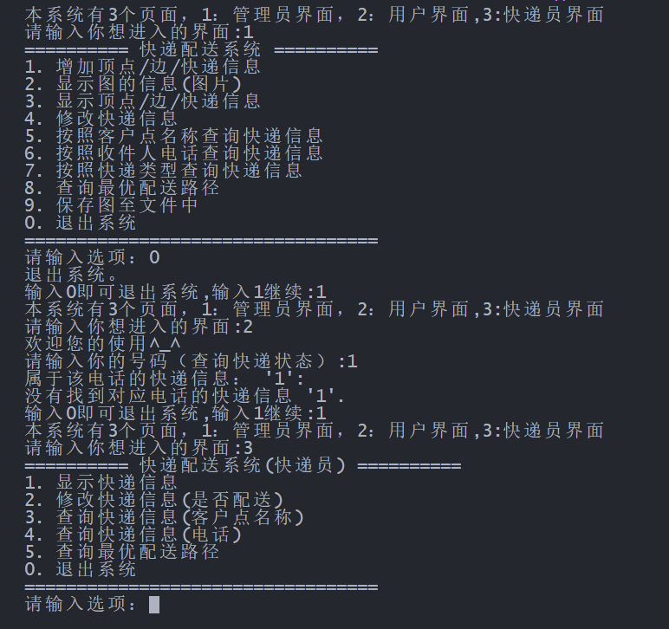
输入1/2/3对应了不同的界面
2.手动输入
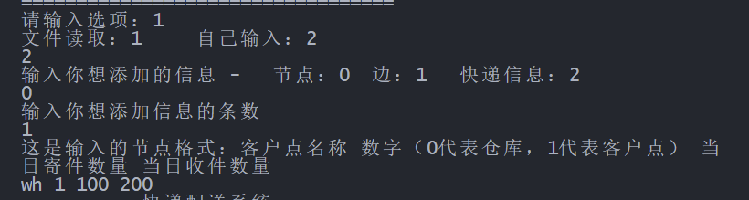
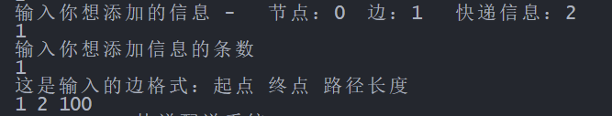
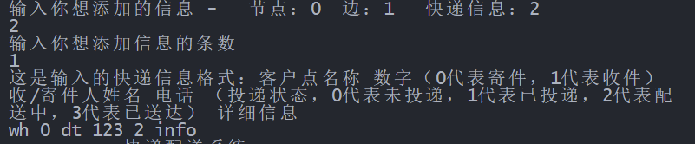
手动进行输入，选择2为手动输入，1为文件读取
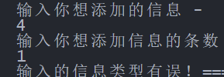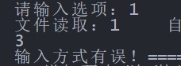
这些是输入时错误输入进行的提示
3.显示图片信息
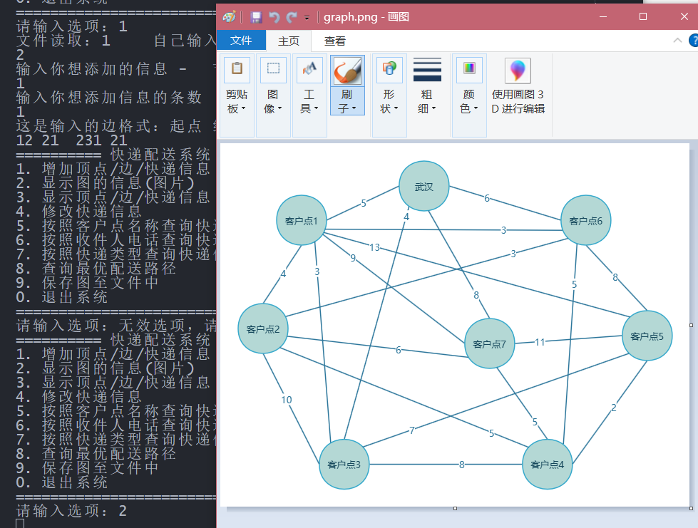
将文件中的数据转换为图形
4.显示所有信息
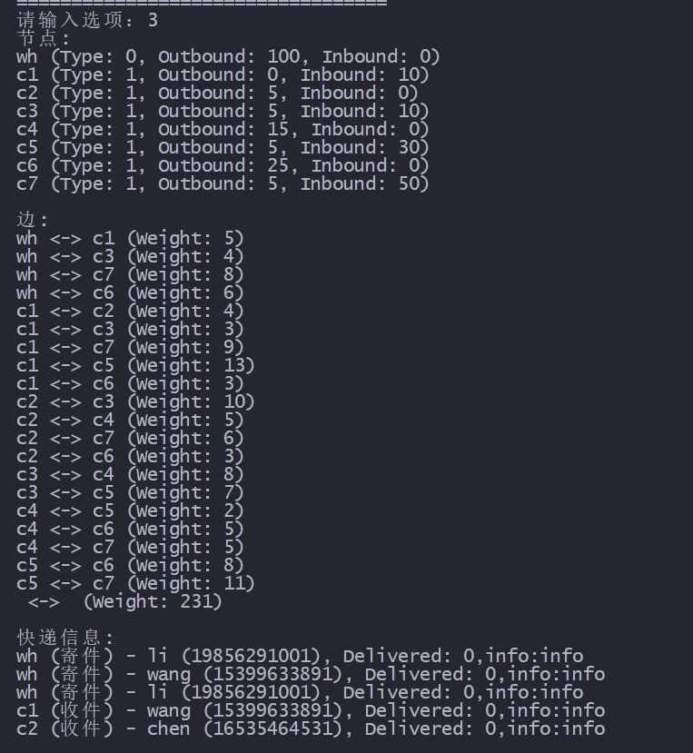
显示所有的节点，边，快递信息。（以上信息是从文件中读取的）
5.修改快递信息
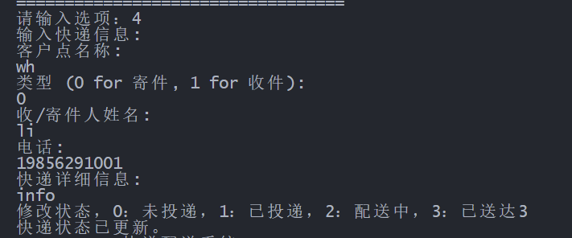
修改快递的配送状态
6. 按照客户点名称查询快递信息
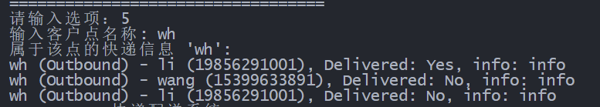
查询某一客户点所有的快递信息
7. 按照收件人电话查询快递信息
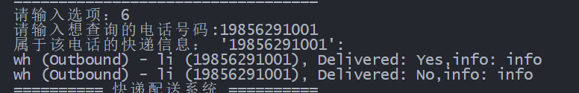
查询某一电话下的所有快递信息
8. 按照快递类型查询快递信息
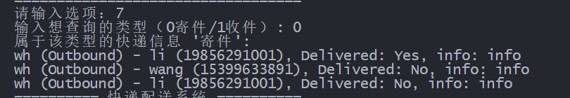
统计收件或寄件
9. 查询最优配送路径
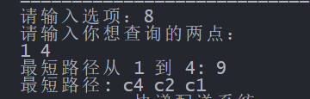
查询两点之间的路径，并给出具体的道路
10.文件保存与读取
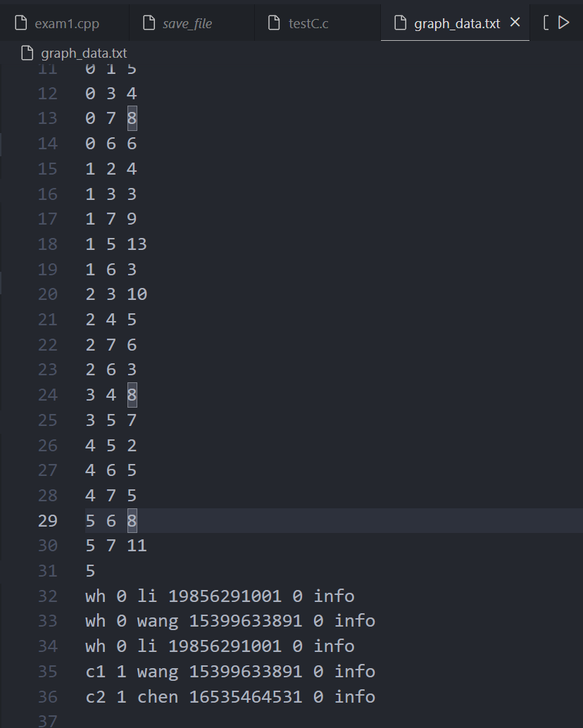
这是被读取的文件，文件保存在save_file。
11.是否继续
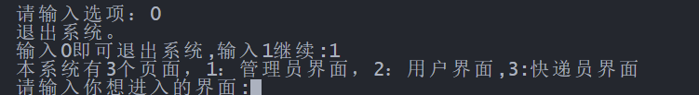
对输入数字判断，输入0则退出系统

七 用户使用说明
- 手动输入：按照提示依次输入信息。
- 文件输入：：在当前文件夹下建立一个名字为graph_data 的文件，在文件中第一行输入1个数代表节点数量，第二行开始输入节点信息，中间有空格（如：wh 0 100 0）；第三行（如果节点数量是1）输入数字代表边的数量，第四行开始输入边的信息，（如：0 1 5）；第五行输入数字代表快递的个数，第六行输入快递信息（如：wh 0 li 19856291001 0 info），输入的各种信息间隔一个空格。
- 具体功能
输入菜单中的数字使用对应功能，完成会退回到菜单界面。
管理员界面:
增加顶点/边/快递信息: 可以输入节点、边和快递信息，也可以选择从文件中加载。
显示图的信息(图片): 可以查看当前图的结构图（图片）。
显示顶点/边/快递信息: 可以查看当前图中所有的顶点、边和快递信息。
修改快递信息: 可以修改快递的投递状态。
按照客户点名称查询快递信息: 可以按照客户点名称查询快递信息。
按照收件人电话查询快递信息: 可以按照收件人电话查询快递信息。
按照快递类型查询快递信息: 可以按照快递类型查询快递信息。
查询最优配送路径: 可以查询两个节点之间的最短路径和路径长度。
保存图至文件中: 可以将当前图保存至文件中。
用户界面：
输入自己的电话号码，可以查询自己的快递状态。
快递员界面：
显示快递信息: 可以查看当前的所有快递信息。
修改快递信息(是否配送): 可以修改快递的投递状态。
查询快递信息(客户点名称): 可以按照客户点名称查询快递信息。
查询快递信息(电话): 可以按照收件人电话查询快递信息。
查询最优配送路径: 可以查询两个节点之间的最短路径和路径长度。

完成某项功能后可以输入对应的数字退出该用户界面，在选择界面的地方可以退出该系统。
八 课程设计总结
当描述一个基于图论和数据结构的快递配送系统时，我需要考虑到如何建立和管理节点、边以及快递信息。在实现各个功能时，我需要遵循图论的相关算法，并确保程序的正确性和可靠性。同时，我还需要根据用户需求提供相应的功能和服务，例如管理员界面、用户界面和快递员界面等，以方便用户的使用和操作。
在开发程序时，我也学习到了如何考虑用户体验和使用效果。在设计界面时，需要注意易用性、美观性和交互性等因素，以提高用户的满意度和使用效率。在实现各个功能时，还需要考虑到程序的稳定性、安全性和扩展性等因素，以确保程序能够长期稳定运行并满足未来的需求。
在创建数据结构时，我使用了Vertex，Edge，Delivery结构体，在使用Graph结构体将以上的结构再放入顺序结构中，还对这些结构加入数量的要求。
最总要的是，在寻找最短路径的算法采用了dijkstra算法，第一次将该算法从理论转化为实际应用让我对该算法有了更加深刻的认识，c语言的文件读取也让我印象深刻。

